Муниципальное казённое общеобразовательное учреждение

« Иммунная основная общеобразовательная школа»

Отчёт

Акция "Твори Добро!"

20 декабря 2018 года в нашей школе стартовала благотворительная акция «Твори добро». В течение недели классные руководители проводили классные часы, посвященные этой акции:
- ♦ Классный час в 1 классе (классный руководитель Картакаева А.З..)

- ♦ Классный час в 2 классе (классный руководитель Отемова А.И.)
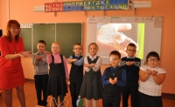
- 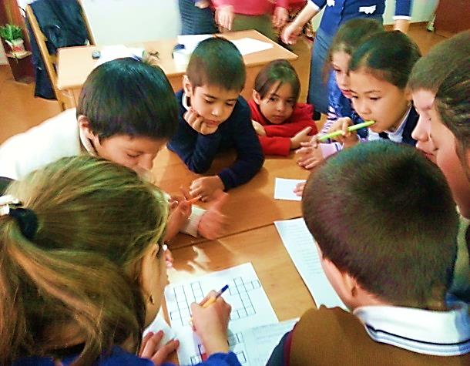
В ходе беседы ребята поняли, что порой добрые слова и дела бывают очень важны для окружающих. Первоклассники предложили соблюдать общепринятое правило: "Относись к людям так, как хочешь, чтобы они относились к тебе". Малыши сделали вывод о том, что в жизни многое зависит от них самих.

♦ Классный час в 3 классе (учитель Шаванова Р.М.)
  - В теплой, дружеской обстановке прошла доверительная беседа о взаимопонимании, милосердии, сострадании, об умении прийти на помощь любому человеку в трудную минуту. Дети с удовольствием слушали, отвечали на вопросы, высказывали свое мнение, с интересом и вниманием посмотрели презентацию «Твори добро!». В конце классного часа дети рассказывали стихи о доброте, о помощи друзьям, заботе о людях, поделились впечатлениями о пользе своих добрых дел.

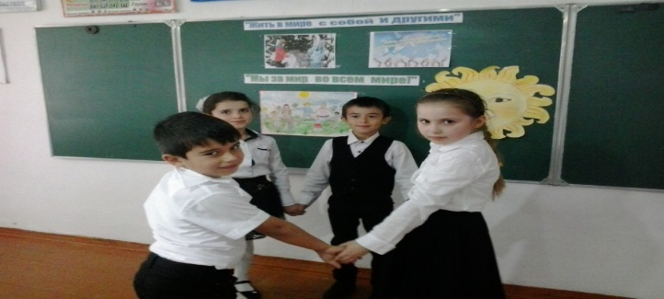

- ♦ Классный час в 4 классе
(классные руководитель Джафарова Э.Ш.)

  - Добрым быть совсем не просто,
Не зависит доброта от роста.
Не зависит доброта от цвета,
Доброта не пряник, не конфета.
  - Если доброта, как солнце, светит,
Радуются взрослые и дети.

Этими словами 23 декабря начался классный час в 4 классе в рамках общешкольной акции «Твори добро» в поддержку детей с ОВЗ. И начался он с раскрытия понятий «доброта», какого человека можно назвать добрым?.
- Классный руководитель прочитала ребятам притчи «О добре», «Помни добро и забывай зло». Было интересно наблюдать, как с каждой строчкой меняется выражение лиц мальчишек и девчонок. Появляется интерес, переживание, сострадание. Ребята давали достаточно осознанные, серьезные ответы, поддерживающие положительных героев притчи, предлагали свои решения.
Далее третьеклассникам был предложено просмотреть презентацию о людях, «творящих добро». У некоторых было недоумение, изумление о возможностях людей разных профессий, уровней жизни поддерживать детей с ОВЗ.
- В завершение классного часа ребятам было предложено начать вести «Копилку добра» в каждом классе, в которую будут «складываться» все их самые добрые дела. Договорились встречаться и делиться своей копилкой.
- Нечасто удается возможность в дружеской обстановке просто поговорить, выслушать друг друга на такую щепетильную тему.
- Спасибо организаторам акции за предоставленный материал и тему для разговора.

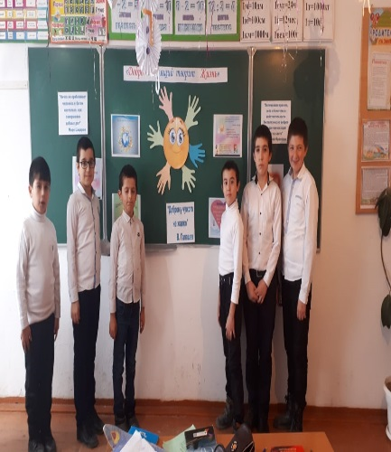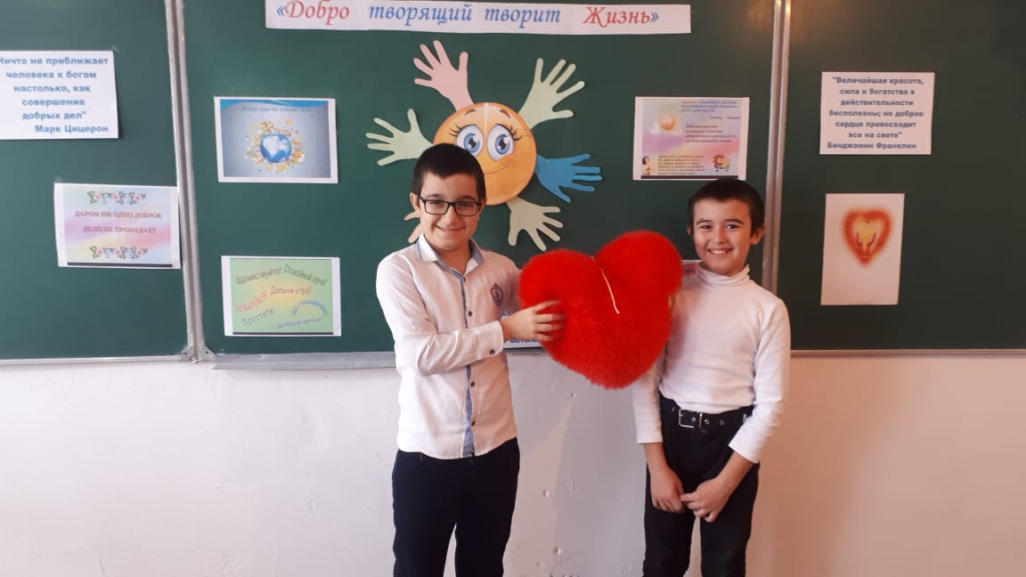

- ♦ Классный час в 6 классе (учитель Джумакова В.А.)

- Дети с воодушевлением слушали о выдающихся людях, которые помогают нуждающимся. Узнали много новых имён и событий. Прониклись идеей помогать ближним. И рассказали нам о своих добрых делах и поступках, которых как оказалось совсем не мало.

- ♦ Классный час в 7 классе (учитель Джумалиева С.И.)

- Одна из воспитательных задач работы школы – научить ребят позитивному отношению к жизни, развивать чувство удовлетворения за добрые дела; направить детей совершать добрые поступки бескорыстно, умение прийти на помощь, воспитывать чувство сострадания, понимания и взаимопомощи друг к другу.
- Для решения этой проблемы с ребятами 7 класса проводился классный час на тему доброты.
- Семиклассники попытались разобраться в том, какие качества человек должен воспитывать в себе, чтобы стать счастливым и как каждый своими поступками может изменить мир в лучшую сторону.
- … «Если человек честно работает, не ворует, хорошо зарекомендовал себя, то у него будет благополучное будущее»; «Каждому человеку необходимо хорошо относиться к людям, своевременно оказывать им помощь»;
- «Надо работать»;
- «Быть толерантным».
- В итоге ребята пришли к выводу о том, что, как человек поведет себя в жизни, в работе, учебе, в отношениях с людьми, так сложится и его судьба, что доброта – это стремление человека дать счастье всем людям, всему человечеству, стремление делать хорошее другим.

♦ Классный час в 8 классе (учитель Мурсалова С.Ф..)

- Что значит "твори" добро? Этими словами началась презентация в 8 классе. С Самого начала ребята не были настроены на диалог, незнакомый учитель... что он может нам нового сказать? Но с каждым новым, увиденным слайдом и подтверждённым мною словом ребята всё активнее включались в беседу, задавали вопросы. Ребята сами того не понимая перехватили инициативу в свои руки, и стали на перебой рассказывать о своих случаях на примерах: "Как они помогали людям и животным". Встреча прошла незаметно, ребята пообещали рассказать своим друзьям из других школ о нашей акции и по возможности помогать детям и взрослым, которые нуждаются в нашей заботе и помощи.

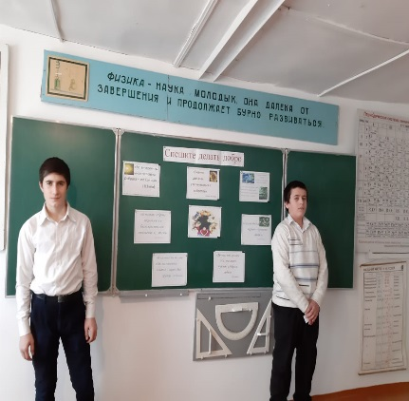

- Классный час в 9 классе (классный руководитель Саитова М. Х.)

25 декабря 2019 г. обучающиеся 9 класса нашей школы узнали о благотворительной акции «Твори добро!». Обучающиеся шестых классов с большим энтузиазмом приняли активное участие в беседе о добре и изъявили огромное желание участвовать в данной акции. Урок был интересным, трогательным и насыщенным на идеи о добрых поступках и о добрых людях. С большим интересом школьники выслушали притчу о бабочке и мудреце, о непростых историях знаменитых людей, которые создали благотворительные организации, также и сами рассказали свои истории из личной жизни. Так, например, обучающиеся 9 класса поделились тем, что уже помогают своим родителям, бабушкам и дедушкам, Обучающиеся показали свои знания о таком понятии, как добро, и решили и дальше помогать близким и незнакомым людям. Ведь добро делать никогда не поздно, только добро спасет мир. К тому же это не так трудно, а очень легко, приятно и интересно. Сделав приятное дело, мы отдаем кусочек своей души. То отданное добро нам непременно вернется в виде искренней улыбки и благодарности.
Школьники размышляли о бескорыстии и великодушии, спорили, рассуждали о том, что в наше время часто происходит так, что от человека, которому помогли, требуют сделать что-то взамен. Притча «О мудреце и бабочке» заставила детей задуматься. В ходе рассуждений школьники пришли к выводу, что все в жизни зависит от самого человека, от его выбора. Необходимо понять это уже сейчас, тогда и строить собственную жизнь будет легче. Надо делать добро и не ждать вознаграждения, не стоит жить по правилу «Ты — мне я — тебе», ведь к человеческим отношениям нельзя применить правила торговли на рынке.
С радостью откликнулись дети на предложение побыть Дедами Морозами для особенных детей, которые учатся в нашей школе. Канцелярские принадлежности, книги, раскраски, игрушки, красиво оформленные посылки до сих пор доставляются в «Кладовую Деда Мороза».
Пусть акция «ТВОРИ ДОБРО!», как та маленькая капля, что камень точит, послужит делу добра и милосердия и станет ещё одной доброй традицией школы.

Зам. директора по УВР Елгишиева А.В.

